***Українська мова (читання) 27.05.2022 1-Б Старікова Н.А.***

**Тема*. Робота з дитячою книгою Тетяна Стус « Смугастик»***

**Мета:** ознайомити учнів із творчістю Тетяни Стус (Щербаченко); вдосконалювати навички свідомого виразного читання; розширити і поглибити знання учнів про значення матері в житті людини; виховувати любов та повагу до матері.

**Презентація. <https://docs.google.com/presentation/d/1sR9HnVnU2KhL6N6HfC5ukhqB5-dCOkEkQ4nStdUFwWc/edit?usp=sharing>**

**Опорний конспект уроку**

**І. Актуалізація опорних знань**

*Слайд 2.* Робота над скоромовкою

Мурий  
З Мурмуркою  
Вечеряли  
Куркою:  
– Мур-мур-мури,  
Гар-р-ні  
Кур-р-ри!

*Слайд 3.* Робота над читомовкою

Гулі, гулі –

Такі очі, як моргулі,

Чинки, чинки –

Такі очі, як починки,

Чата, чата –

Такі очі, як горщата.

Чечір-вечір, чечір-вечір.

Хтось воркує біля печі.

Чорні лапи, вуса, ротик,

Чечір-вечір, чорний котик!

**ІІ. Вивчення нового матеріалу**

*Слайд 4*. Знайомство з Тетяною Стус (Щербаченко)

Тетяна Стус (Щербаченко) - дитяча письменниця, акторка та дослідниця книжок для дітей. Народилася на Луганщині в учительській династії, загальний педагогічний стаж якої перевищує 400 років. За освітою – вчитель. … Тетяна Стус - авторка дівчачого бестселера «Панночка» (2007, 2008, 2010, 2012), оповідань «Пуп Землі, або Як Даринка світ рятувала» (2007), «Як не заблукати в Павутині» (2013),  «Біла, Синя та інші» (2014), «Їжак Вільгельм» (2016) та інших книжок. Власну мету в літературі для дітей вбачає в тому, щоб «сказати дітям те, про що не встигаємо з ними поговорити». Член журі конкурсів дитячої літератури., упорядник та укладач "Хрестоматії" для учнів початкової школи.

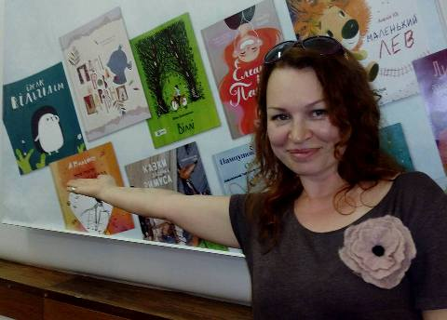

Слайд 5. Перегляд відео «Знайомтеся: Тетяна Стус»

<https://drive.google.com/file/d/1WxeGYCISijtNpRzxpFvZWBoGxh4QMc4V/view?usp=sharing>

*Слайд 6.* Робота над загадкою

- Відгадайте загадку

У клубок скотившись, няв

Між клубками ниток спав.

Я йому погладив спинку,

Хай співає вуркотинку. (Котик)

*Слайд 7.* ***Щоденні 5. Слухання***. Оповідання «Смугастик» з книжки «Біла, Синя та інші»

- Сьогодні ми будемо читати надзвичайно цікаве оповідання Тетяни Стус (Щербаченко) «Смугастик». Здогадайтеся, хто він такий?

Слухай за посиланням

<https://www.youtube.com/watch?v=BH3GCPagi94>

Слайд 8. Запитання для уважних слухачів.

- Чи здогадались ви ким був Смугастик?

- Хто головний герой твору?

- Як називала його матуся?

*Слайд9.* ***Щоденні 5. Робота зі словом .*** Прочитай слова, поясни значення слів на зеленому фоні.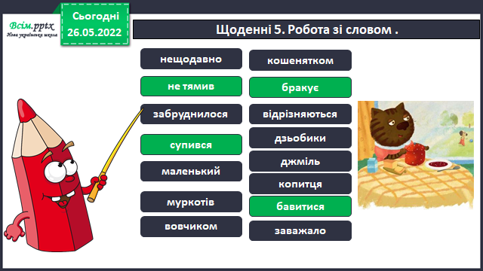

*Слайд 10.*Фізкульхвилинка

Слайд 11-13. **Щоденні 5. Читання для себе**. Прочитай текст.

Тетяна Стус (Щербаченко)

СМУГАСТИК

Оповідання

Якось бавився в ніжній зеленій траві хтось маленький, м’якенький і смугастий. Малюк народився зовсім нещодавно і ще не тямив, хто він такий.

Та й з’ясувати це було доволі важко. Вранці лагідна матуся казала: «Сонечко моє, час прокидатися!» Якщо маля надто забруднювалося, мама журила: «Ну й свинка ж ти моя…» А якщо він був чистенький та охайний, називала його квіточкою.

Коли Смугастик сердито супився, якщо мама зарано кликала його з прогулянки додому, вона усміхалася: «Не дивись на мене вовчиком!» Коли, засинаючи, синочок муркотів до мами, то ставав «маминим кошенятком».

Ну як тут не заплутатися?

Смугастикові дуже подобалося бавитися з тими, хто схожий на нього. Вони теж мали ніжки, лапки, вусики, хвостики, носики, вушка, животики... Кожен із них розмовляв по-своєму. І хоч це не заважало їм розуміти одне одного, але пояснити малюкові, хто він такий, ніхто не міг.

Із часом Смугастик став помічати, що всі малюки чимось відрізняються. В одних, наприклад, нема кри́лець, в інших — довгих тоненьких вусиків, у когось бракує хвостика, плавничків чи дзьобика.

І в нього, у Смугастика, теж не було кри́лець. Значить, він все-таки не джміль і не оса.

Не було копитець. Так що він точно не зебра.

Не було аж восьми лапок, як у смугастого павучка…

А ти вже знаєш, хто він — Смугастик?

*Слайд 14.* Рухлива хвилинка.

*Слайд 15*. Аналіз змісту оповідання з елементами вибіркового читання

- Чому герой не знав хто він такий?

- З ким любив бавитися Смугастик?

- Що з часом став помічати герой?

- Якого висновку він дійшов?

**ІІІ. Закріплення вивченого**

*Слайд 16.* Гра «Продовж прислів’я»

Пташка радіє весні, а дитя…(матері).

Діти плачуть, а матері …(серце болить).

На сонці - тепло, а біля матері - …(добре).

– А якою була в Смугастика матуся?

– Які, на вашу думку, у неї риси характеру?

**ІV. Рефлексія.**

**Прочитай оповідання, зроби аудіо або відеозапис фрагменту та надсилай на  *Вайбер (0963945180), Human або ел. пошту*** [***starikovanatasha1970@gmail.com***](mailto:starikovanatasha1970@gmail.com)**, виконай тест (обов’язково) за посиланням** [**https://vseosvita.ua/test/start/pco624**](https://vseosvita.ua/test/start/pco624)

**Бажаю успіхів!**